下水道事業経営戦略プラン
（令和8年度～令和17年度）
（案）

令和８年３月
棚倉町 上下水道課

目 次

第１章 経営戦略プラン改定の趣旨 1
１.経営戦略プランの位置付け 1
２.計画期間 1

第２章 棚倉町人口の現況と見通し 2
１．過年度の人口・世帯数 2
２．将来人口・世帯数 4

第３章 下水道事業の現状と課題 8
１．下水道事業の役割 8
２．下水道事業の種類 9
３．下水道事業の現状 10
４．下水道事業の課題 32

第４章 経営の基本方針 33

第５章 将来の事業環境 36

第６章 投資計画 53
１．投資計画 53
２．投資計画以外の費用の試算 54

第7章 財源試算 57
１．財源計画 57
２．収益的収支 58
３．資本的収支 59
４．企業債の見通し 61

第8章 今後の取組について 62
１．将来の下水道事業の長期的見通しについて 62
２．長期的な下水道事業継続に関する方策検討 62
３．経営戦略期間内の収支改善施策に関するロードマップ 64

第9章 経営戦略の事後検証、改定等について 65
１．経営戦略の検証 65
２．町民への周知 65
３．PDCAサイクルによる進捗管理と見直し 65

第１章 経営戦略プラン改定の趣旨
下水道は、町民の環境衛生の向上及び都市の健全な発達に寄与し、あわせて公共用水域の水質の保全に資するために欠かすことが出来ない公共性、公益性の高い重要な都市基盤施設です。
本町の公共下水道事業（棚倉処理区）は、平成３年度に事業着手して以来、町中心市街地において順次整備を進め、平成９年には一部供用を開始しました。
また農業集落排水事業（逆川地区）は平成６年度に事業着手して以来、平成９年に供用を開始し、その後平成１２年度に整備を完了しました。
令和６年度末には、公共下水道、農業集落排水処理施設を合わせた人口普及率は３９．７％となっています。
今後は少子高齢化の進行に伴う一層の人口減少を念頭におき、人口規模に見合った計画見直しが求められています。また供用開始後２８年が経過し、下水道機能の維持を図るため老朽化施設の適切な維持管理や計画的な改築更新を継続する必要があります。
この経営戦略プランは、経営環境の変化に適切に対応し経営基盤の強化を図ることにより、今後も町民に下水道サービスを持続的・安定的に提供していくための指針として策定するものです。
なお、この経営戦略プランでいう下水道事業とは公共下水道事業及び農業集落排水事業を表します。

１．経営戦略プランの位置づけ
今後人口減少、施設老朽化等、経営環境が厳しさを増すなか、下水道サービスを安定的に提供していくために、令和４年１月に総務省通知の「経営戦略の改定推進について」により、策定された「経営戦略」に沿った取組等の状況を踏まえ定期的に見直しに取り組むことが求められています。
本町における経営環境の変化に対応するため、現状と将来見通しを踏まえ平成２８年度に策定された「経営戦略プラン」を改定するものです。

２．計画期間
令和８年度～令和１７年度（１０年間）
第２章 棚倉町人口の現況と見通し
１．過年度の人口・世帯数
棚倉町は、少子高齢化の影響により行政人口は減少傾向を見せる一方、世帯数は増加傾向にあります。
これは、１世帯当たり人口が減少していることから、高齢者の独居世帯等が増加している影響によるものと考えられます。
将来人口についても、減少傾向が継続するものと想定されます。
以下に過年度の人口・ 世帯数の推移及び１世帯当たり人口の推移グラフを示します。
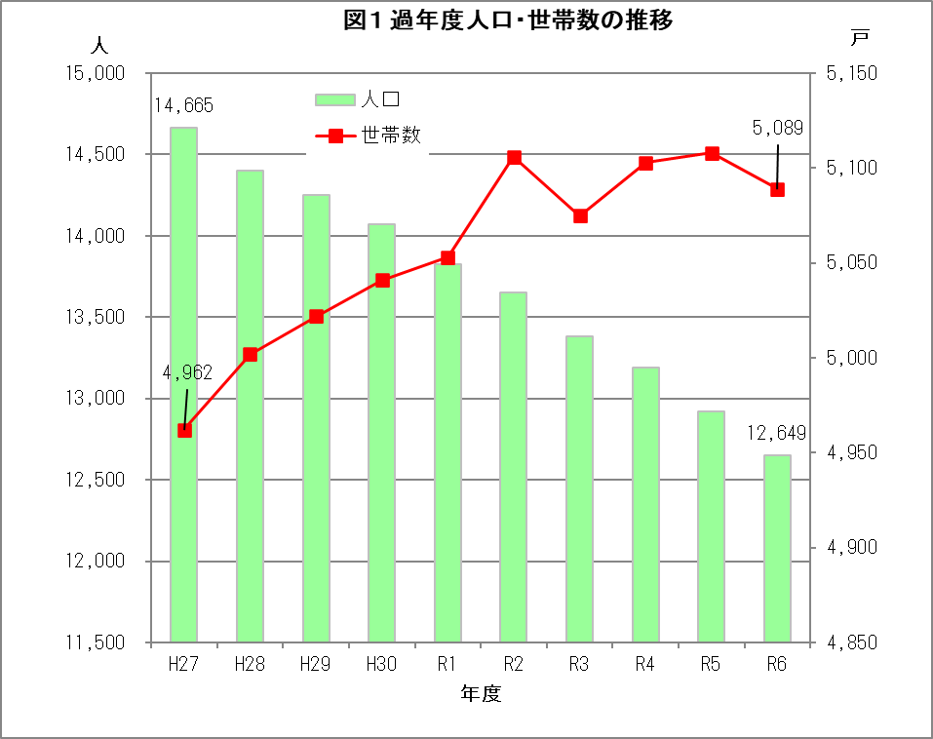

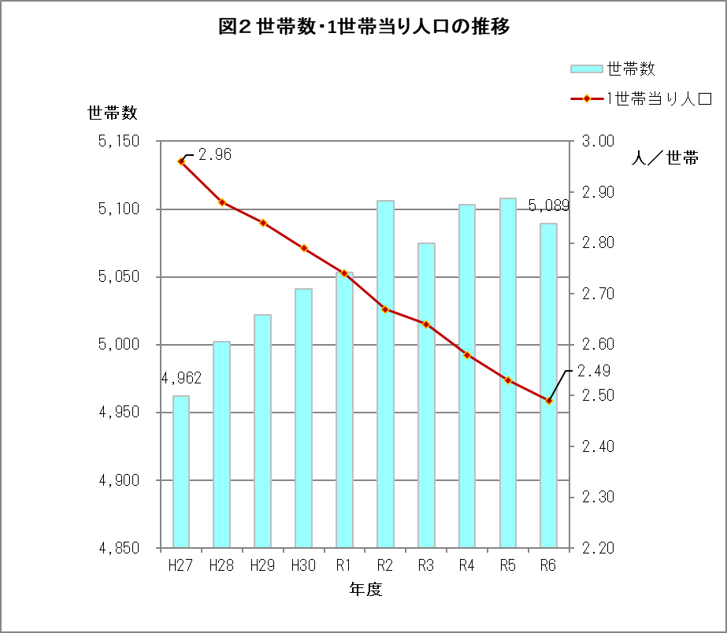

２．将来人口・世帯数
（１）行政人口
人口減少がもたらす下水道等への影響は、汚水量の減少に伴う施設効率の低下や下水道使用料の減収に伴う下水道経営の圧迫等、様々な問題が考えられます。
よって、本戦略策定にあたっては、適切な将来人口推計を用いることが重要な要素となります。
本町の将来人口の推計方法については、以下のような推計がされています。
①棚倉町長期人口ビジョン 令和７年２月（棚倉町）
②第７次棚倉町振興計画 令和７年３月（棚倉町）
③日本の地域別将来推計人口 令和５年１２月推計（国立社会保障人口問題研究所）

このうち①及び③は国勢調査の５歳階級人口を基にコーホート要因法により推計したものです。②については、住民基本台帳を基にコーホート変化率法により推計されたものです。
これらに加え、過年度の住民基本台帳人口による④統計的手法による回帰分析を行い他の手法と比較しました。
回帰分析の結果を表１に、各種推計方法による推計値の比較を図３に示します。

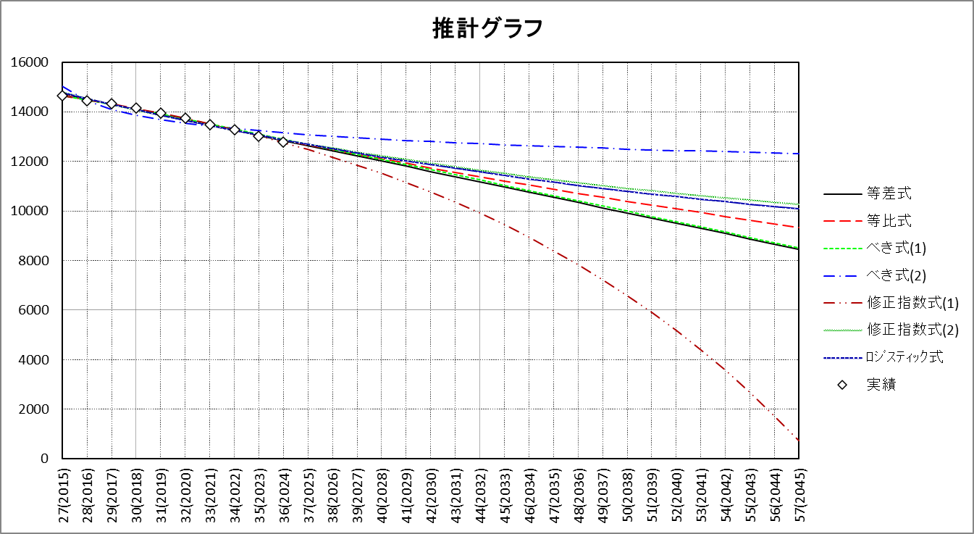

本検討では、①棚倉町長期人口ビジョン推計値を採用します。その理由として、①については、令和２年の国政調査結果から設定パラメ－タ（出生率）を独自に設定しており、より実態に即した推計になっていると思われるためです。
行政人口は将来に渡り減少傾向を見せており、令和１８年度の行政人口は１０，４５９人となります。
なお平成２８年度策定の「下水道事業経営戦略プラン」では令和７年度で１２，６１８人としており、本計画の推計値と比較すると４２４人減となっております。
（２）将来世帯数
当町では、過年度の世帯数は増加傾向となっていますが、これは、高齢単身世帯の増加等に伴う要素は大きく、今後人口減少に伴い減少傾向に転じるものと想定されます。
本町の将来世帯数推計について正式な推計はありません。そこで本計画においては以下の推計を引用して採用します。
・日本の世帯の将来推計 令和６年１１月推計（国立社会保障人口問題研究所）
本推計は国勢調査に基づき県全体の世帯数を推計したものです。この全県世帯数と世帯当たり人口を用いて棚倉町の世帯数を推計しました。
推計値を図４に示します。

世帯数は令和１２年以降減少傾向となる見込みであり、令和１７年度の世帯数は５，１６５戸となります。
第３章 下水道事業の現状と課題
１．下水道事業の役割
下水道は、町民の環境衛生の向上や都市の健全な発達に寄与し、あわせて公共用水域の水質の保全に資するために欠かすことが出来ない公共性、公益性の高い重要な都市基盤施設です。
本町の下水道の主な役割としては、汚水の排除、雨水の排除、公共用水域の水質の保全という大きな３つの役割があります。

（１）汚水の排除（生活環境の改善）
①生活あるいは生産活動に伴って生ずる汚水を速やかに排除し、悪臭や、害虫の発生防止、及び感染症の発生を予防する。
②便所の水洗化を通じて衛生的で快適な生活環境を確保する。
（２）雨水の排除（浸水の防除）
降った雨水を、下水道を通じて河川等に速やかに排除したり、貯留・浸透したりすることにより、浸水の防除を行います。
特に近年は、都市化の進展、多発する局地的大雨により、従来よりも雨水の流出が増え、下水道の整備が不可欠となっています。
（３）公共用水域の水質の保全
生活排水や工場排水を中心とする汚水を下水道管渠で処理場に集め、適切に処理することにより、河川などの公共用水域の水質汚濁を防止し、豊かな自然環境を保全します。

２．下水道事業の種類
本町の下水道事業には、公共下水道事業、農業集落排水事業の２つの事業があります。
（１）公共下水道事業
公共下水道事業は、国土交通省の所管の事業で、主として市街地における下水を排除し、又は処理するために地方公共団体が管理する下水道です。
本町では現在、中心市街地（棚倉処理区）を事業計画区域とし、下川原に設置された棚倉町浄化センターにおいて汚水を処理しています。

（２）農業集落排水事業
集落排水事業は農林水産省所管の事業で、公共下水道区域外の農村におけるし尿、生活雑排水等の汚水等を処理するものです。本町では、逆川地区の農業集落排水処理施設があります。

表２ 下水道事業等計画一覧

３．下水道事業の現状
本町の公共下水道事業は平成３年度に着手し、平成９年には一部供用開始を行うなど整備を進めてきました。また農業集落排水事業は平成６年度に着手し、平成１２年度に整備を完了しました。
なお、公共下水道事業・農業集落排水事業共、令和６年４月から公営企業会計に移行しています。

（１）下水道事業の普及状況
令和６年度末の普及率は、公共下水道事業で３３．２％、農業集落排水事業で８．７％となり、合計で普及率は４１．９％となっています。
（２）下水道への接続の状況
令和６年度末の接続率は公共下水道で７０．７％、農業集落排水事業で７５．１％となっています。しかしながら、今後下水道接続人口は人口減少に伴い減少するものと考えています。
注 接続率：下水道に接続済み戸数／整備済区域内戸数

表３ 接続人口と接続率の推移

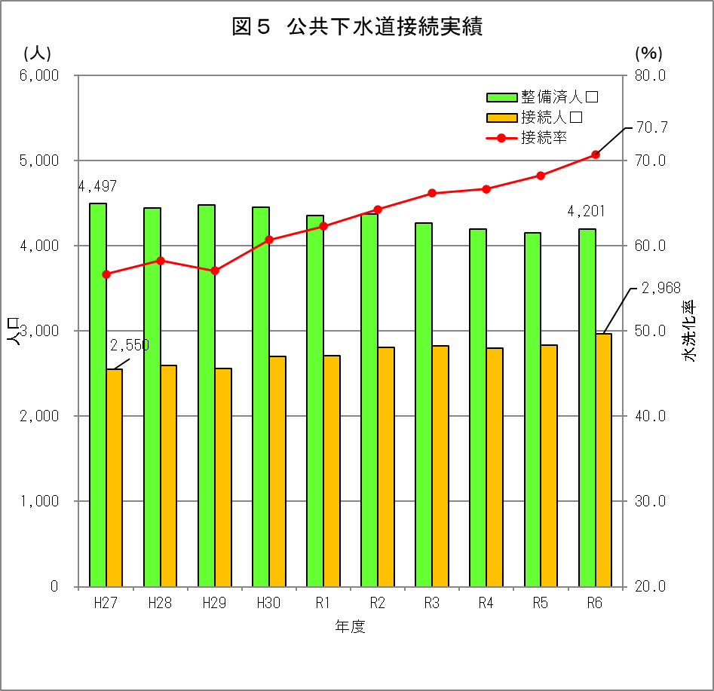

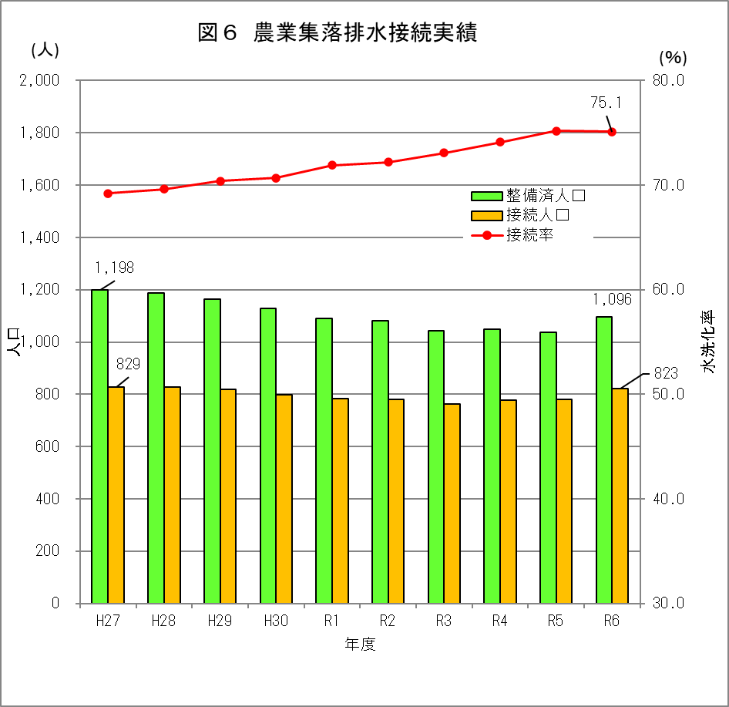

（３）使用水量の状況
下水道使用料の対象汚水量である有収水量の推移について、公共下水道事業では平成２７年度は２７４千ｍ³でしたが、その後水洗化人口の増加に伴い増加し令和６年度は２８１千ｍ³となっています。
また、農業集落排水事業では平成２７年度は７５千ｍ³でしたが、令和６年度も７５千ｍ³と変動が少ない状況となっています。

表４ 使用水量状況実績

有収水量を水洗化人口と１年間の日数で除した、一人一日当たりの汚水量（家庭汚水量原単位）は、公共下水道事業では平成２７年度の２９５Ｌ／人・日に対して令和６年度は２６０Ｌ／人・日と減少の傾向にあります。これは、節水意識の向上や節水機器の普及によるものと考えています。
また、農業集落排水事業においては家庭汚水量原単位が、平成２７年度の２４８Ｌ／人・日に対して令和６年度は２５２Ｌ／人・日と年毎に変動しながらもほぼ一定の値を示しております。

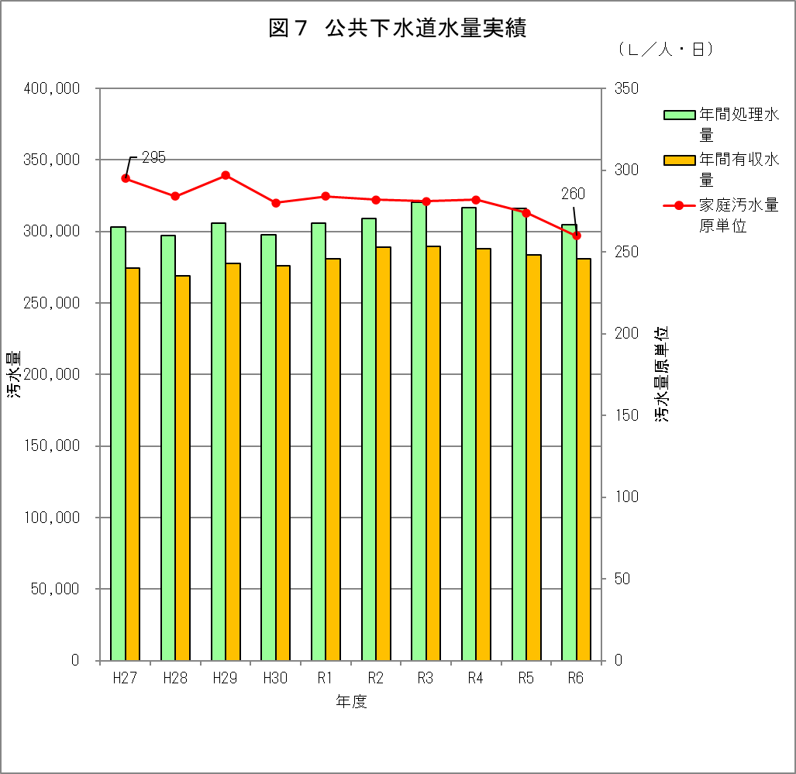

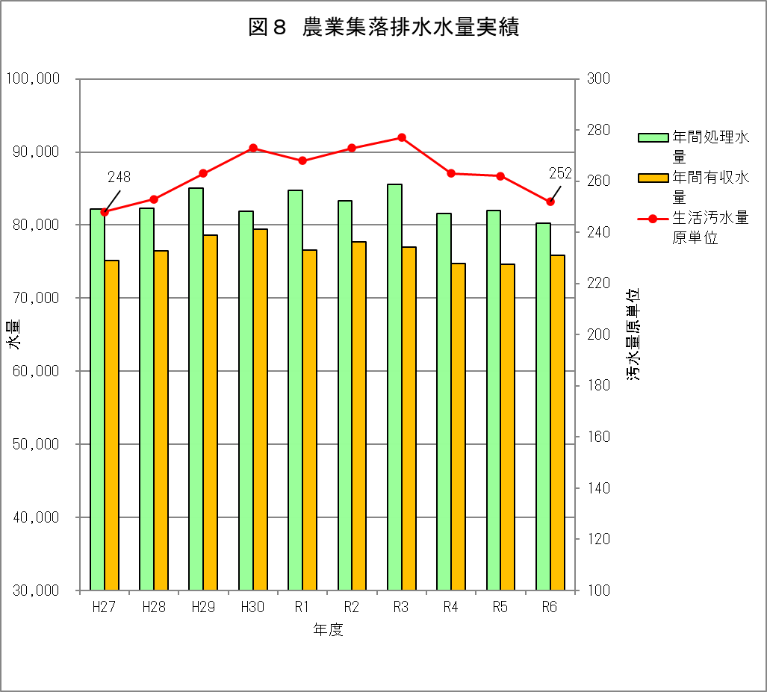

（４）老朽化の状況
公共下水道事業では、平成４年度から平成２５年度まで管渠整備を行い、処理施設は平成９年に供用を開始しました。
令和７年度末で供用開始後２８年が経過し、処理施設の内法定耐用年数を超過した設備も存在します。
農業集落排水事業では、平成６年度から平成１２年度まで管渠整備を行い、処理施設は平成９年に供用を開始しました。
令和７年度末で供用開始後２８年が経過し、処理施設の中には法定耐用年数を超過する設備も存在します。
また、両事業とも令和９年度以降供用開始後３０年を超過する管渠が発生し、道路陥没事故等の対策として改築更新に多額の費用がかかることが予想されます。

①管渠の状況
令和７年度末の管渠延長は、公共下水道管が約３１ｋｍ、農業集落排水管が約１３ｋｍに達しています。また、公共下水道事業では平成８年度から平成１７年度までの間、農業集落排水事業では平成１０年度から平成１２年度までの間、集中的に管渠整備を行ったこともあり、今後、多額の改築更新費用が集中することが見込まれます。
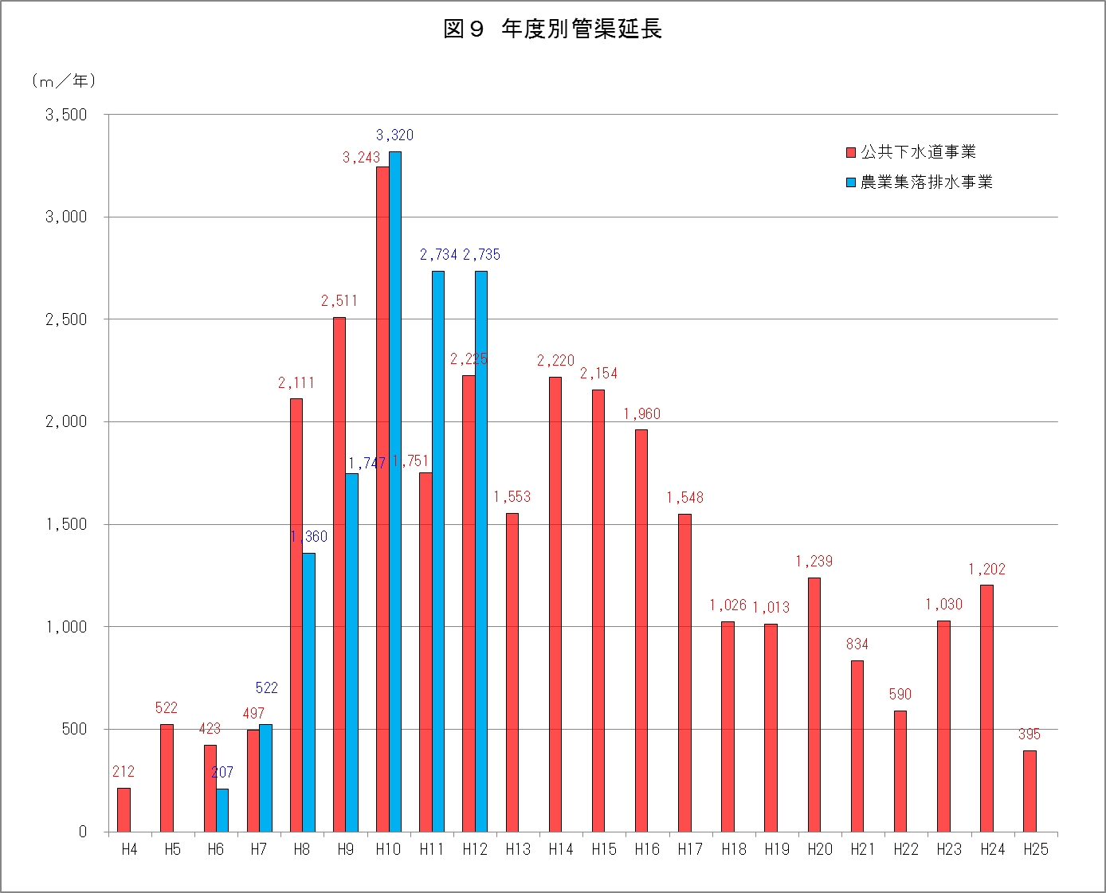

表５ 年度別管渠延長(公共下水道事業)

表６ 年度別管渠延長(農業集落排水事業)

②処理施設の状況
公共下水道の汚水は、下川原に設置された棚倉町浄化センターで処理されており、平成９年の供用開始から２８年が経過しています。
農業集落排水の汚水は、逆川南原に設置された農業集落排水処理場で処理されており、平成９年の供用開始から２８年が経過しています。

表７ 処理施設概要

（５）維持管理の状況
処理施設の維持管理体制について、公共下水道では棚倉町浄化センターにおいて委託常駐管理されており、農業集落排水は委託巡回管理であり、維持管理費の過年度実績は以下の通りとなっています。

表８ 維持管理費実績

（６）組織体制の状況
棚倉町上下水道課の組織体制は下に示すとおりであり、令和７年度の上下水道課職員数は８名で、うち下水道係職員数は２名となっております。下水道係の２名は全て損益勘定職員となっております。

（７）経営の状況
①下水道使用料の状況
公共下水道事業の下水道使用料は、有収水量の増加に伴い令和３年まで漸増傾向でしたがそれ以降は減少傾向となっています。
また農業集落排水の使用料は、令和３年度以降減少傾向で推移しています。
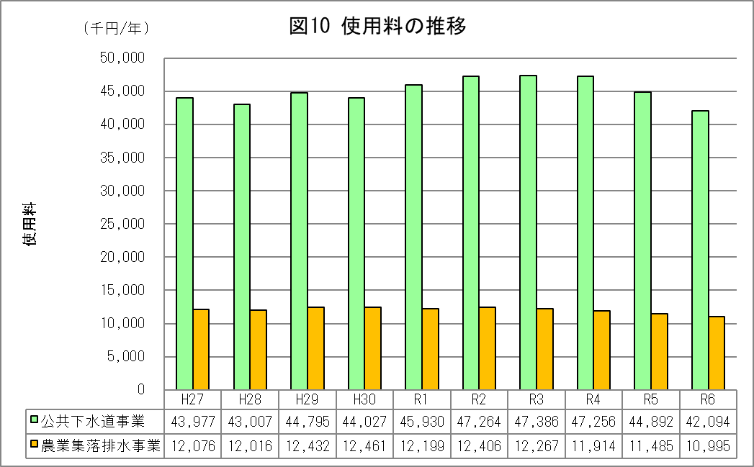

令和６年度１か月１人当たりの使用料は、公共下水道では１，１８２円／月・人、１ｍ³当たり（有収水量）の使用料は１５０円／ｍ³となっています。
また農業集落排水では、１か月１人当たりの使用料は、１，１１３円／月・人、
１ｍ³当たり（有収水量）の使用料は１４５円／ｍ³となっています。
総務省は継続して安定した下水道事業経営を行うための使用料基準を３,０００円／２０ｍ³としていますが、棚倉町は基準に達していない状況です。
下水道使用料の料金体系は公共下水道・農業集落排水とも同一となっており以下のとおりとなります。

表９ 使用料金体系表

また、事業毎に近隣自治体^{※1}と実績使用料単価^{※2}を比較すると表１０及び表１１のとおりとなり、棚倉町の公共下水道実績使用料単価は、近隣自治体平均と比較して１ｍ³あたり約１６円、２０ｍ³あたり３２８円割安となっています。

表１０ 使用料実績比較（公共下水道）

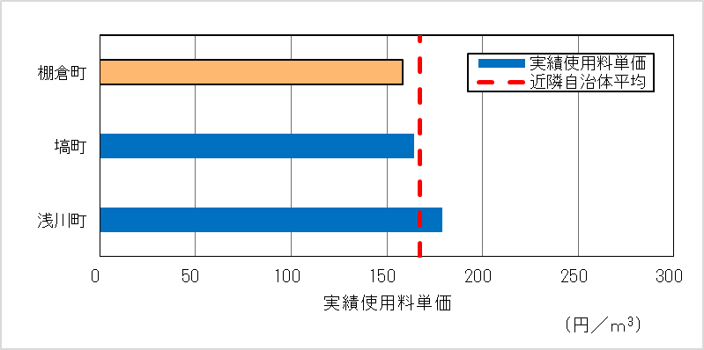

また棚倉町の農業集落排水実績使用料単価は、近隣自治体平均と比較して１ｍ³あたり約１０円、２０ｍ³あたり１９５円割安となっています。

表１１ 使用料実績比較（農業集落排水）

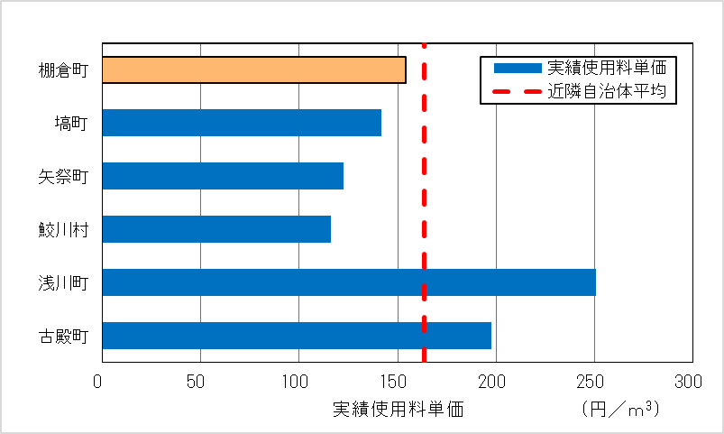

※1近隣自治体：東白川郡内の自治体に加え、当町近隣の浅川町・古殿町の内で事業を実施している自治体とした。
※2使用料単価：下水道料金を有収水量で割り戻した1ｍ³当たりの単価
使用料単価について国では「公営企業の経営に当っての留意事項について 総財公第１０７号 Ｈ２６」において、最低限行うべき経営努力として、使用料徴収の目安を３,０００円／２０ｍ³・月⇒１５０円／ｍ³と示しており、本町の令和５年度実績使用料単価は公共下水道・農業集落排水共この目安を上回っております。
②繰入金の状況
公共下水道事業の一般会計からの繰入金は、平均１．３億円／年程度の繰り入れが実施されています。
また農業集落排水事業の一般会計からの繰入金は、施設整備が平成１２年度で完了した関係で、資本的収支の面で令和元年度まで未計上でしたが、その後施設更新費の関係で計上が行われています。繰入金は平均０．５億円／年程度の繰り入れが実施されています。

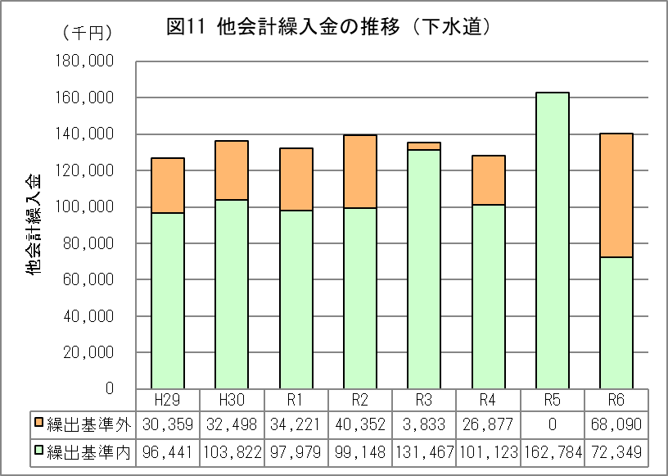

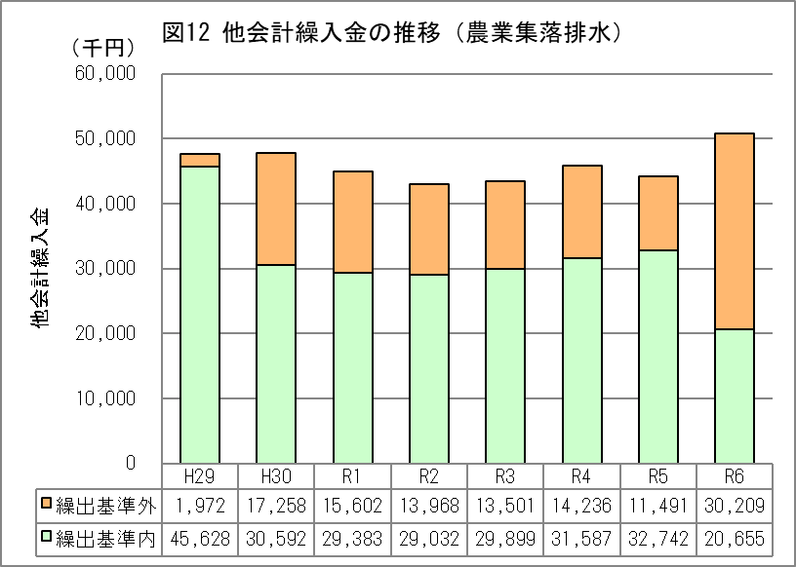

（８）民間活力の活用状況
棚倉町の下水道事業は、事業毎に小規模処理施設が配置されており、町職員直営での維持管理が困難であることから、以下のとおり民間活力の活用を実施しています。

①民間委託
・マンホールポンプ施設の点検・維持管理は民間業者に委託
・公共下水道、農業集落排水の処理施設運転維持管理を、民間業者に委託

②指定管理者制度：該当なし

③包括的民間委託：現時点では該当なし

（９）資産活用の状況
①エネルギー利用（下水熱・下水汚泥・発電等）：該当なし

②土地・施設等利用（未利用土地・施設の活用等）：該当なし
土地施設等の利用について、未利用土地や遊休施設が存在しないため利活用が困難。

（１０）下水道事業経営指標による分析
棚倉町の下水道事業における経営状況や施設の状態を把握するため、総務省が定めた下水道事業経営指標（令和５年度）により分析を行いました。
本指標は、各下水道事業をいくつかの要素により類型化し、同類型に属する事業体（類似団体区分）及び類型毎の平均値を一覧として示しています。
これにより、経営規模の類似する他団体との比較を行うことによって、棚倉町の事業の特徴や問題点を把握可能となります。
※類似団体区分
事業体毎の類似団体区分はいくつかの要素により類型化されており、以下のとおり事業種別毎に異なる。
①公共下水道事業
・処理区域内人口区分：３万人未満
・処理区域内人口密度区分：２５人／ha未満
・供用開始後年数：15年以上
②農業集落排水事業
・供用開始後年数：15年以上

1)経営指標（経営の健全性・効率化の視点）
①経費回収率（％）:使用料収入÷汚水処理費×１００

②汚水処理原価（円／ｍ³）:汚水処理費÷有収水量

2)経営指標（事業・施設の効率化の視点）
①施設利用率（％）:晴天時日平均処理水量÷晴天時処理能力×１００

②水洗化率（％）:水洗化人口÷処理区域内人口×１００

3)経営指標（公共下水道事業）
令和５年度の公共下水道事業の経営指標は次のとおりです。

令和５年度の農業集落排水事業の経営指標は次のとおりです。

４．下水道事業の課題
経営指標による棚倉町の課題は、以下のように抽出される。

【経営指標による課題】
・人口及び世帯数が減少傾向であるため新規加入者が少なく、水洗化率の増加率が低い原因となっている。（水洗化率）
・今後の少子高齢化により水洗化率の顕著な改善は期待できず、水洗化率に比例した有収水量・使用料金の増加は見込めないため、経費（維持管理費）を使用料金でまかなうことが不可能な状況である。（経費回収率）
・処理水量に関わらず一定額が必要な経費（維持管理費）に対し、有収水量が少なく単位水量当たり処理費用が高額となっている。（汚水処理原価）
・既存処理施設の処理能力に対し処理水量が少なく、現況では処理能力が過剰な施設となっている。（施設利用率）

第４章 経営の基本方針
令和７年に改定された『第７次棚倉町振興計画 基本計画』では、まちづくりの基本目標を定め、これを達成するために行うべき施策を挙げている。
その内、下水道事業に関連する目標として「安全・安心で環境にやさしいまち」を掲げ、下水道として以下のような具体的な取組みを行うとされている。

出典：『第７次棚倉町振興計画 基本構想・基本計画』

（１）下水道経営の基本方針
下水道事業経営の課題を解消し、経営の健全化を目指すため【下水道経営の基本方針】を以下に定める。

下水道経営の基本方針

下水道経営の基本方針により、経営の健全化を目指すためその項目毎に以下の施策に着手します。
1.施設維持管理の効率化
【施策：民間活力の活用】
民間活力の活用（包括的民間委託）を検討することにより維持管理コストの縮減に努める。

2．計画的な改築更新の実施
【施策：下水道施設の長寿命化】
過年度に策定した、下水道ストックマネジメント計画（機械電気設備の修繕改築計画）や農業集落排水施設機能保全計画に則り、既存施設の健全度を考慮した更新を行うことにより施設の長寿命化を図る。

3．加入の促進
【施策①：水洗化の促進】
下水道及び農業集落排水整備済区域内において１，５７０人（令和６年度末現在）の未加入人口があり、引き続き戸別訪問、リーフレット配布及び広報誌での呼びかけ等による積極的な接続勧奨を進める。これらの施策により、水洗化率について公共下水道では令和６年度の７１％から令和１６年度に７５％・農業集落排水では令和６年度の７５％から令和１６年度に８０％に改善することを目標とする。
【施策②：不明水の削減】
年間平均の有収率実績は９０％強と計画値と近似しているが、雨天時等には計画を上回る不明水（雨水・地下水等）が流入しており処理施設の運転管理にて対応している状況である。今後管路施設の点検調査を進め不具合箇所を特定し修繕することで、不明水を減少させ汚水処理の効率化を図る。

4．財源の適正化
【施策①：使用料収入の改善】
将来人口及び有収水量の見込みに基づいた収支計画の再検討を行い、使用料金体系の検討を行う。その後も定期的に収支計画を検討し、適正な使用料収入の改善を図る。
【施策②：一般会計繰入金及び企業債の適正化】
一般会計繰入金（基準外）については、下水道事業を無駄なく安定的に実施していく中で、適正化に努め使用料との負担水準のバランスを見ながら、増加を抑制させる計画とする。企業債については、世代間負担の公平を保ちつつ、将来世代への過度の負担とならないよう効率的な下水道事業の実施に併せて適正化し、計画的に発行していくものとする。
第５章 将来の事業環境
本町の公共下水道事業は、処理効率を向上させることにより経営状況の改善を図るため、平成２５年度以降管渠整備を休止しています。
また過年度に策定されたストックマネジメント計画に基づき、棚倉町浄化センターの機械・電気設備について計画的更新を行い、処理機能の健全性を確保します。
また農業集落排水事業は、平成１２年度に施設整備が完了しています。今後既存処理施設の改築を実施し、施設機能の維持を図るものとしています。
本経営戦略プランは今後１０年間の計画であるため、管渠整備区域の拡大は見込まないものとして現況整備区域の計画人口、有収水量等を設定します。

（１）下水道計画人口
全町の行政人口及び世帯数は今後減少傾向であるため、下水道計画人口及び世帯数も今後は減少傾向であると想定されます。
また、公共下水道は当面管渠の新規整備を行わない方針であり、農業集落排水事業は整備を完了していることから現況整備済区域を対象として計画人口を推計しました。
計画人口の推計は以下の通りに行います。
①令和６年度の全町世帯数に対する下水道整備済世帯数の比率を求めます。
②将来の全町世帯数に、①の比率を乗じて整備済区域の将来世帯数を求めます。
③将来の整備済区域世帯数に、全町の１世帯当たり人口を乗じて将来下水道計画人口を求めます。
以上の手順で求めた下水道計画人口を下表に示します。

表１２ 下水道計画人口

上表より、令和１７年度の公共下水道計画人口は３，７１０人、農業集落排水計画人口は９５０人と設定します。
（２）計画汚水量原単位
計画汚水量原単位は、下水道使用料や処理水量の根拠となる計画汚水量を算定するために設定します。
計画汚水量原単位の内訳は「生活汚水量」「営業汚水量」「地下水」とし、給水実績の推移により設定します。
また過年度の下水道有収水量実績との整合も確認します。

１）水道給水データ実績
町の上水道給水実績を次ページに示します。
近年の生活用 日平均給水量は平均２２０ L／人・日で推移し、また業務・営業用水の日平均給水量は平均３４ L／人・日で推移しており、増減などの傾向は確認できません。
また日平均と日最大の水量比率は０．８８：１．００程度となっています。

表１３ 上水道給水実績

２）下水道処理水量実績
①公共下水道
１人１日当り家庭汚水量は近年２６０～２９７Ｌ／人・日で平均２８２ L／人・日となっています。有収水量の傾向としては令和４年度以降減少傾向が見られます。
表４及び図７を参照

②農業集落排水
１人１日当り家庭汚水量は近年２４８～２７７Ｌ／人・日で平均２６３ L／人・日となっています。有収水量の傾向としては接続人口の増加・減少に比して変動しています。
表４及び図８を参照

３）家庭汚水量実績原単位
前記の水道給水量及び下水道処理水量による、家庭汚水量原単位を比較すると以下の表の通りとなります。

表１４ 家庭汚水量原単位の比較

４）計画家庭汚水量原単位
水道給水計画値及び下水道処理水量による、家庭汚水量・生活汚水量原単位の回帰分析結果をまとめると以下の表の通りとなります。

表１５ 家庭汚水量・生活汚水量原単位の比較

上記の結果から給水量原単位は過年度の漸増傾向を反映して増加する結果となっていますが、公共下水道の家庭汚水量原単位は過年度の減少傾向を反映して将来には減少する傾向となっています。
また農業集落排水の生活汚水原単位は令和３年度の汚水量原単位の一時的な増加を反映し、将来の増加傾向を推計しています。
「棚倉町下水道事業計画」では計画値として生活汚水量原単位２３０Ｌ／人・日、営業用水量原単位６０Ｌ／人・日とし、合計で２９０Ｌ／人・日(家庭汚水量原単位)と推計しています。
また農業集落排水の「棚倉町逆川地区基本設計業務報告書 H6」では計画値として２４０Ｌ／人・日(生活汚水量原単位)と推計しています。
今回の推計においては公共下水道では、令和１７年度の推計値で２３８ L／人・日(家庭汚水量原単位)となり、下水道事業計画値（２９０L／人・日）と乖離していますが、過年度の実績平均値（２８２Ｌ／人・日）と近似することから計画家庭汚水量原単位については下水道事業計画値を採用します。
また農業集落排水では、令和１７年度の推計値で２７３ L／人・日(生活汚水量原単位)となり計画値（２４０Ｌ／人・日）と乖離しています。今後世帯数が減少に伴い、水使用量も減少することが想定されることから、計画生活汚水量原単位についても農業集落排水計画値を採用します。

表１６ 計画家庭汚水量原単位（公共下水道）

表１７ 計画生活汚水量原単位（農業集落排水）

５）時間変動率
①公共下水道
汚水量は１年間を通じ季節的変動を、また、１日の間では生活や生産の変化による時間的な変動を生じます。
日最大や時間最大汚水量は、観光シ－ズン、季節による生活様式で異なり、小規模下水道では地域特性や計画区域の形態、大きさにより左右されます。
本町の水道給水量実績（表１３）では、日平均：日最大は平成２７年～令和６年平均で０．８８：１．００程度となっています。
また下水道処理水量実績（表４）では、日平均：日最大は平成２７年～令和６年平均で０．６０：１．００程度となっています。
本町の下水道事業計画では、「久慈川流域別下水道整備総合計画 福島県」を参考として０．７５:１．００と想定しています。水道給水実績と下水道処理実績との平均値(０．７４)が下水道事業計画値と近似するため、本経営戦略プランでは下水道事業計画値を採用し日平均：日最大＝０．７５：１．００とします。
また日最大：時間最大の比は、本町の下水道事業計画において１．００:１．５０と想定しています。
そのため日最大：時間最大の比は本経営戦略プランにおいても１．００:１．５０を採用します。

日平均：日最大：時間最大＝０．７５：１．００：１．５０

②農業集落排水
汚水量は１年間を通じ季節的変動を、また、１日の間では生活や生産の変化による時間的な変動を生じます。
日最大や時間最大汚水量は季節による生活様式で異なり、農業集落では地域特性や計画区域の形態、大きさにより左右されます。
農業集落排水処理水量実績（表４）では、日平均：日最大は平成２７年～令和６年平均で０．３７：１．００程度となっています。農業集落排水処理施設への流入量は降雨時に増加する傾向にあることから、降雨の影響を大きく受けているものと想定されます。
雨水が下水道管へ流入した場合、過大な流入水量により処理機能へ影響を与える一方、処理量に応じた料金収入が見込めないことから財政上の問題も発生します。
今後は不明水（雨水）の流入防止対策を実施する必要があります。
変動率について、本町の基本設計業務報告書では、０．８０:１．００と想定しています。今後不明水流入防止対策を実施することにより不明水が減少することを考慮し、本経営戦略プランでは基本設計計画値を採用し日平均：日最大＝０．８０：１．００とします。
また日最大：時間最大の比は「農業集落排水施設設計指針 H19 地域資源循環技術センター」において、規模の小さい施設においては１．００：２．４０～３．００程度とされており、本町の基本設計計画においても１．００:２．５０と想定しています。
そのため日最大：時間最大の比は本経営戦略プランにおいても１．００:２．５０を採用します。
日平均：日最大：時間最大＝０．８０：１．００：２．５０

６）地下水量・不明水量原単位
①公共下水道
地下水の公共下水道管渠への浸入量は、「下水道施設計画・設計指針と解説 2009 日本下水道協会」によると、推定が困難な区域については、生活汚水量と営業汚水量の和に対する日最大汚水量の１０～２０％を見込むものとしています。
また、本町の下水道事業計画においては、日最大汚水量の１５％を採用しています。
地下水量については下水道事業計画値を採用し地下水量は日最大汚水量の１５％を見込みます。

②農業集落排水
不明水の汚水管渠への浸入量は、「農業集落排水施設設計指針 H19 地域資源循環技術センター」によると、推定が困難な区域については、生活汚水量に対する日最大汚水量の１０～２０％を見込むものとしています。また、本町の基本設計計画においては、日最大汚水量の１０％を採用しています。
不明水量については基本設計計画値を採用し、日最大汚水量の１０％を見込みます。
７）工場排水量原単位
公共下水道事業計画においては、下水道計画区域内の工場に対して、工場排水量を設定し計画汚水量に計上しています。
また水道計画においても使用水量実績から将来（令和１７年）の工場排水量を推計しております。

表１８ 工場排水量

工場排水量については、実績給水量の減少を反映した水道計画値を採用します。
工場排水量の時間変動率は、操業時間の関係上一定時間に排水が集中することを考慮して以下の通りとします。
日平均：日最大：時間最大＝０．８２：１．００：２．００

（３）計画汚水量
計画目標年次（令和３７年）の計画汚水量は下表の通りとなります。

表１９ 計画汚水量（公共下水道）

表２０ 計画汚水量（農業集落排水）
（４）将来の接続状況及び接続人口の見込み
１）将来の下水道接続状況
令和６年度末の公共下水道接続率は、７０．６％となっています。また同じく農業集落排水接続率は７５．１％となっています。
過年度の接続人口の推移は以下の通りとなっています。公共下水道は年度毎に変動しながら増加する傾向となっておりますが、農業集落排水は令和３年度まで減少後増加に転じています。
過年度の前年比増加率は、過去１０年間平均で公共下水道は年１．７％、農業集落排水は年－０．１％となっております。

表２１ 接続人口の実績

将来の接続状況は、経済情勢や住民の意向等により変動しますが、過年度の実績を考慮すると、今後も大きな変動はないものと想定します。過去１０年間の平均増加率において、農業集落排水はほぼ横ばい傾向となっています。
将来の接続率について公共下水道は過年度平均増加率及び今後の人口減少を考慮して年１．２％増加、農業集落排水は現在の接続率と同水準で推移するものと推測し、下表の通りとなります。

表２２ 下水道接続率推計

※接続率 （区域内の下水接続人口 ÷ 区域内の全人口）×100

２）将来の接続人口
下水道接続人口は以下の計算式により算出します。
整備済区域内人口×接続率

接続人口は接続率向上により、公共下水道は令和６年度の２，９７０人から令和１７年度には３，１６０人に増加します。
また農業集落排水については令和６年度の８２０人から令和１７年度には７１３人に減少します。
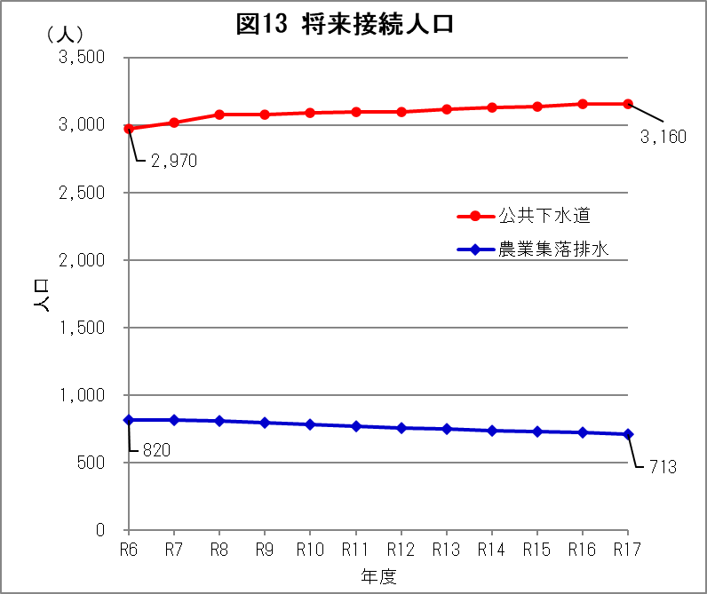

表２３ 下水道接続人口一覧

※接続率 （区域内の下水接続人口 ÷ 区域内の全人口）×100

（５）将来の有収水量の見込み
①公共下水道
将来の有収水量は公共下水道接続人口に汚水量原単位を乗じて求めます。
有収水量は公共下水道接続人口の接続率は上昇するため、令和８年度の３８２千ｍ³／年が令和１７年度には３９１千ｍ³／年に増加します。

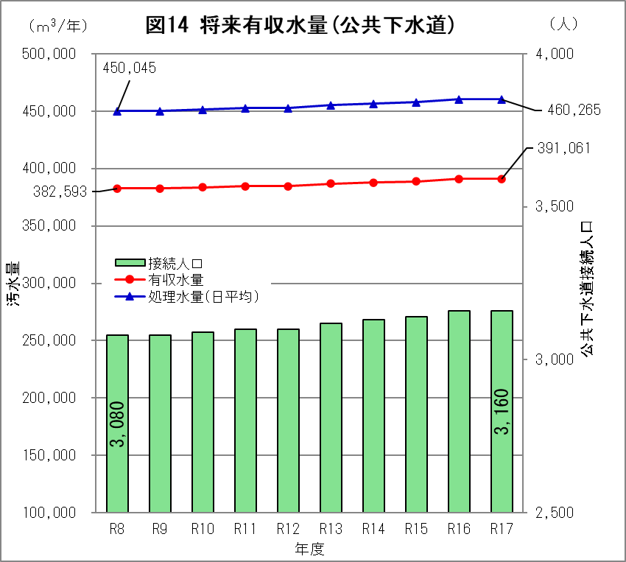

表２４ 有収水量一覧

②農業集落排水
将来の有収水量は農業集落排水接続人口に汚水量原単位を乗じて求めます。
有収水量は農業集落排水接続人口が減少することにより令和８年度の７１千ｍ³／年が令和１７年度には６２千ｍ³／年に減少します。

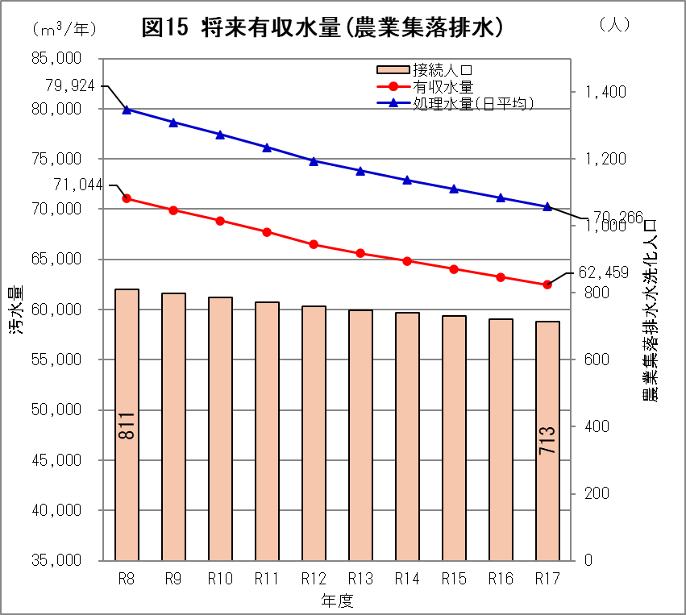

表２５ 有収水量一覧

（６）使用料収入の試算
使用料収入は、有収水量に使用料単価を乗じて算出しました。

１）現在の使用料単価での将来収入の今後の見通し
令和６年度の実績使用料単価を用いて将来の使用料収入を試算した結果は図１６、図１７の通りとなります。

①公共下水道
今後は有収水量の増加に比例して、料金収入は令和８年の約６１百万円から令和１７年の約６３百万円に２百万円増加する見込みです。

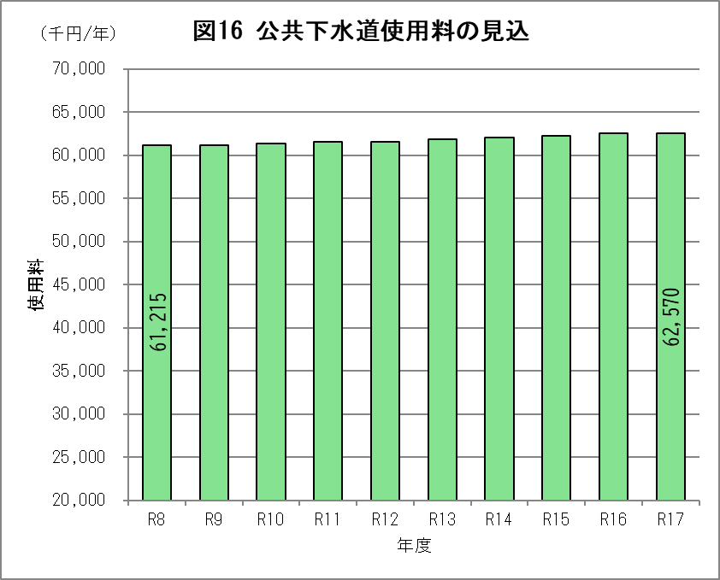

②農業集落排水
今後は有収水量の減少に比例して、料金収入は令和８年の約１１百万円から令和１７年には約１０百万円に１百万円減少する見込みです。
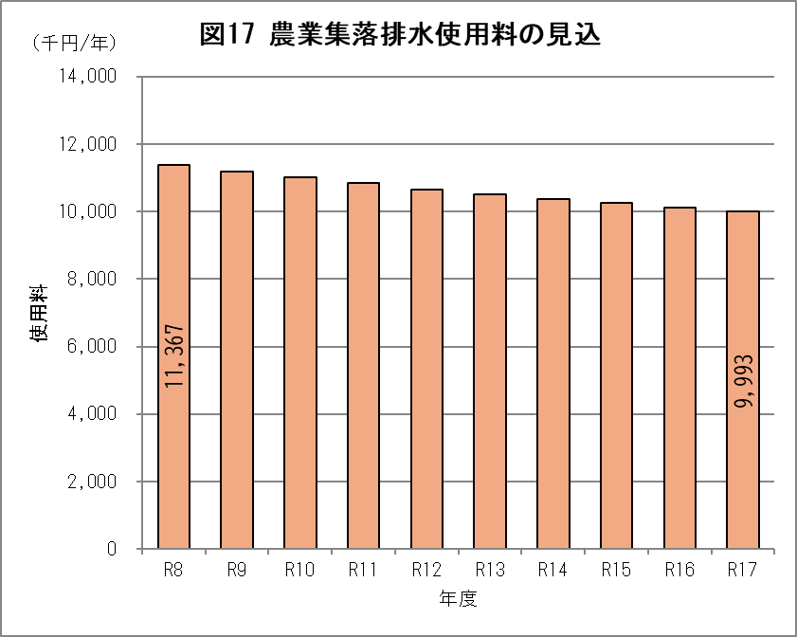

２）今後の使用料単価設定方針
営業費用（汚水処理原価^{※1}）と使用料収入（使用料単価^{※2}）の実績推移は図２２のとおりとなっております。
棚倉町においては、汚水処理原価が実績使用料単価を大幅に上回る状況となっており、この差額を料金改定により賄う場合、その改定見込み額は現況の約８０％増の２８４円／ｍ³（５，６８０円／２０ｍ³）[Ｒ１～Ｒ６平均]との試算となります。
※汚水処理原価（円）：汚水処理費÷年間有収水量

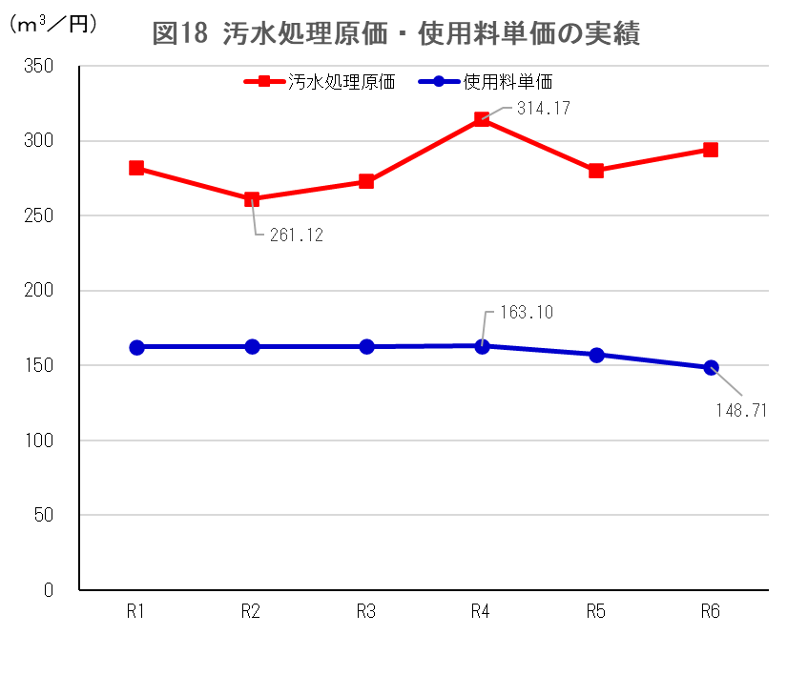

表２６ 汚水処理原価・使用料単価の実績

また、現在の使用料金単価を用いた将来の収益的収支※見込みは以下の通りとなります。
※収益的収支：事業年度における営業活動に伴い発生する収入(収益)と支出（費用）をいいます。
・収入は、サービスの提供の対価としての下水道料金などです。
・支出は、施設の維持管理費用、企業債の支払利息などのほか、現金支出を伴わない固定資産の減価償却費などの費用です。

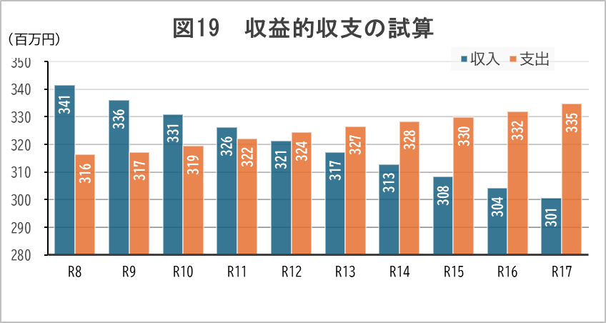

収益的収支の試算によれば、令和１２年度にも支出を料金で賄うことが不可能となり赤字に転じる見込みとなります。

３）今後の収支改善に向けた取組み
収支状況の改善には、収入の増加（料金改定）及び支出の削減が有効です。
支出の削減方策は主に維持管理費の削減によるものとなりますが、今後の物価上昇等を考慮すると効果的な削減は困難な状況です。
そのため当町においては収入の増加を図る方策を今後検討し、収支の改善を図ります。

４）使用料単価設定による収入試算
地方公営企業法において使用料金は「能率的な経営の下における適正な原価を基礎とし、地方公営企業の健全な運営を確保することができるものでなければならない。」とされています。
しかしながら、本町の実績使用料単価は近隣自治体とほぼ同水準であり、今後の大幅な使用料金改定は非常に困難で現実性に乏しいと考えられます。
そこで経営戦略における使用料単価については、令和元年度～令和６年度の平均使用料単価１６０円／ｍ³（表２６参照）と設定します。
第６章 投資計画
１．投資計画
今後、本町では長寿命化対策事業を、最優先事業として取り組みます。
１）管渠施設の改築更新の考え方
本町の下水道事業は、平成９年より一部供用開始しており、令和７年現在２８年が経過しています。
全国的な傾向として管渠施設は、供用開始３０年後以降、重大な事故につながる劣化発生の確率が高くなります。
経営戦略プラン策定期間内には３０年が経過する管渠が現れるため、将来的にはストックマネジメント計画に従い計画的な改築更新を実施する必要があります。

２）処理施設の機器更新の考え方
①公共下水道
老朽化の度合い、下水道事業全体の投資額、人員等を勘案し、機器等の改築・更新の優先順位を決定します。
本町では処理施設の長寿命化計画が平成２７年度に策定済みであり、本計画に従って更新事業を進めます。以下に施設更新事業計画一覧表を示します。

表２７ 投資計画（処理場改築更新計画）

②農業集落排水
老朽化の度合い、農業集落排水事業全体の投資額、人員等を勘案し、機器等の改築・更新の優先順位を決定します。本町では、今後計画的な改築更新事業を進める予定です。以下に更新新事業計画一覧表を示します。

表２８ 投資計画（農業集落排水施設改築更新計画）

２．投資計画以外の費用試算
１）維持管理費の試算
本町の下水道事業では各事業とも町内に設置された終末処理場にて汚水処理を実施しております。また農業集落排水では真空式下水道を採用しており真空ポンプ場が設置されております。
維持管理費は、電力費と外部委託費がほとんどを占めております。
将来の維持管理費の試算方法は維持管理費実績値に今後の物価上昇や電力費上昇を考慮し算出します。
今後の物価上昇率は過去５年間の消費者物価指数の平均伸び率１．４％／年を見込むこととします。

表２９ 維持管理費試算方法
項 目 | 試算方法
管渠維持費 | 年１．４％増加(消費者物価指数５年平均伸び率)
ポンプ場維持費 | 〃
処理場維持費 | 〃

以上の試算方法から、将来の維持管理費を試算すると以下の通りとなります。
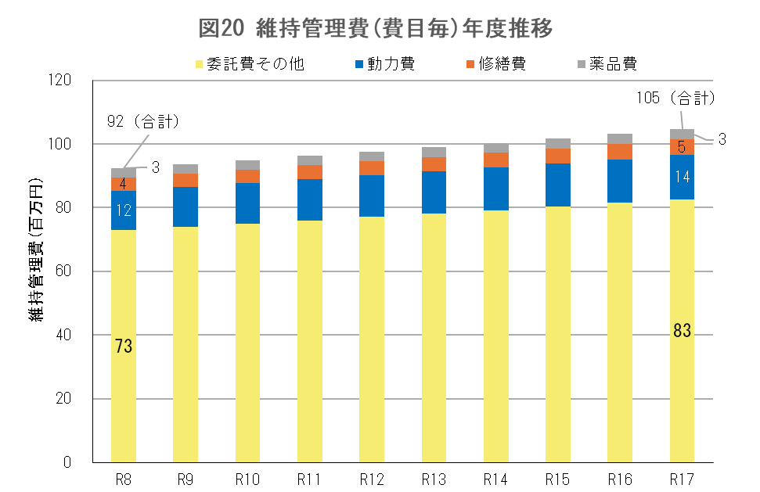

維持管理費については、表３０の試算方法に基づき令和８年度から令和１７年度の１０年間で約９．８億円が必要と試算しました。
なお、図２０で示す通り維持管理費のうち、その他経費（委託費等）が約８割を占めており、大きな負担となっています。
今後は、近隣自治体との広域化・共同化や民間活力の活用（包括的民間委託等）による、経費の適正化を図って行く必要があります。

２）職員給与費の試算
職員給与費については、職員数（令和７年度下水道係：２名）に増減がないものと想定します。
給料額は令和７年度予算において前年度比１．８％増としていることから、将来も同程度の増加率を見込みます。
また、手当・共済費は過年度給料額と手当・共済費の実績比率を将来給料額に乗じて計上しました。
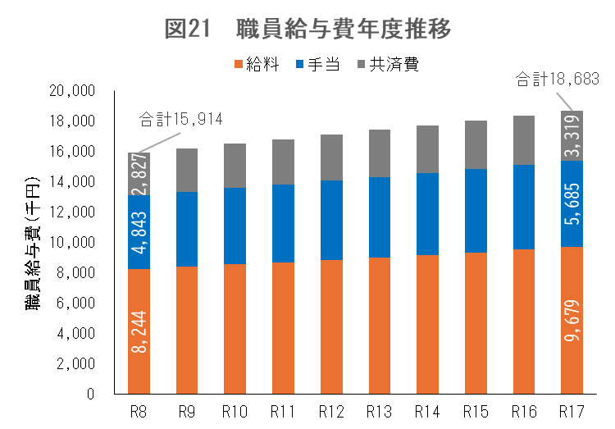

３）減価償却費の試算
有形固定資産（下水道施設）について、表３０に記載の計算要素により定額法で算出し、過年度分とあわせて計上しました。図２２に推移を示します。

表３０ 減価償却計算要素
計算要素 | 内容・関連法規
資産の原価 | 取得価額とする
耐用年数 | 地方公営企業法施行規則等を基に設定
残存価額 | 取得価額の１０％
償却限度額 | ９５/１００

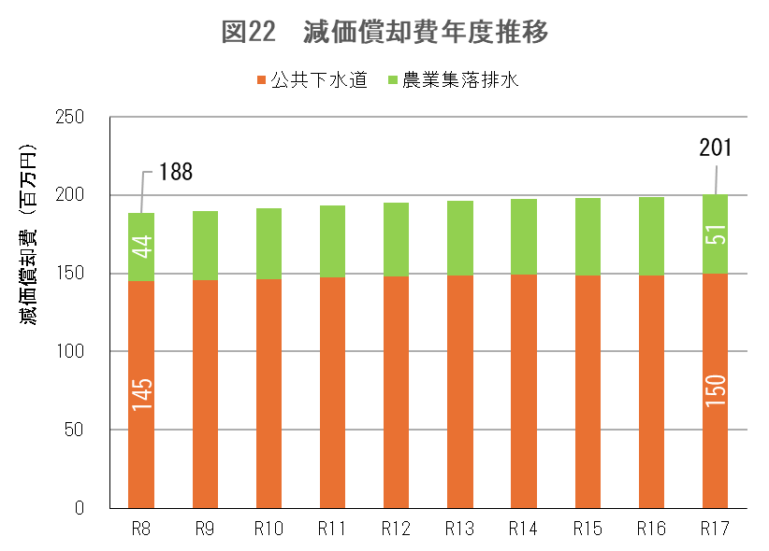

減価償却費については、過年度に整備した施設の償却費に加え、今後も処理施設設備更新が継続するため、令和８年度の１８８百万円から令和１７年度の２０１百万円と１３百万円増加する見込みとなっています。

第７章 財源試算
下水道事業経営に必要とする経費を賄うための主な財源としては、使用料収入、他会計繰入金、企業債があり、その他の財源としては、国庫補助金、受益者負担金・分担金等があります。

１．財源計画
主要な財源である使用料収入については、年間有収水量に実績平均使用料単価（令和元年度～令和６年度）を乗じて求め、経営戦略計画期間１０年間（令和８～令和１７年度）の財政シミュレーションを行います。
シミュレーションの前提条件は以下のとおりとします。

表３１ 財政シミュレーション前提条件

一般会計繰入金について、基準内繰入分で賄えない範囲は、基準外繰入金を計上するものとします。
また、資本的収入補填財源として、損益勘定留保資金を計上します。（減価償却費－長期前受金戻入額）
２．収益的収支
下水道加入人口の増加が見込まれることにより、収入は令和１７年度に１９４百万円となり、令和８年度と比較して４％増加する見込みです。
但し、一般会計繰入金額は令和６年度実績から減少傾向で設定したため、令和１２年度からは収益的収支が赤字に転じる見込みです。
一般会計繰入金は令和１７年度に１０７百万円となり、令和８年度と比較して約３０％減少する見込みとなります。

図23 収益的収支の推移
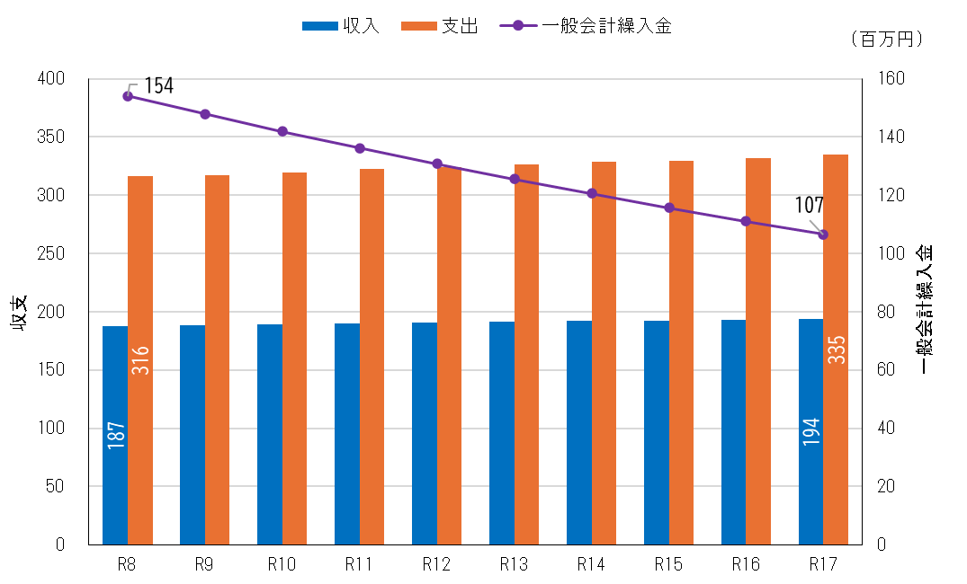

３．資本的収支
資本的収支では、各年度の建設改良費として機械電気設備更新費（年３０百万円）を見込んでおります。
また企業債償還費は令和１７年にかけて減少傾向であり、今後は補填財源である損益勘定留保資金を計上することにより収支バランスをほぼ確保することが可能となります。
一般会計繰入金は令和１５年度以降に未計上となる見込みです。これは企業債償還金の減少が大きく影響しております。

図24 資本的収支の推移
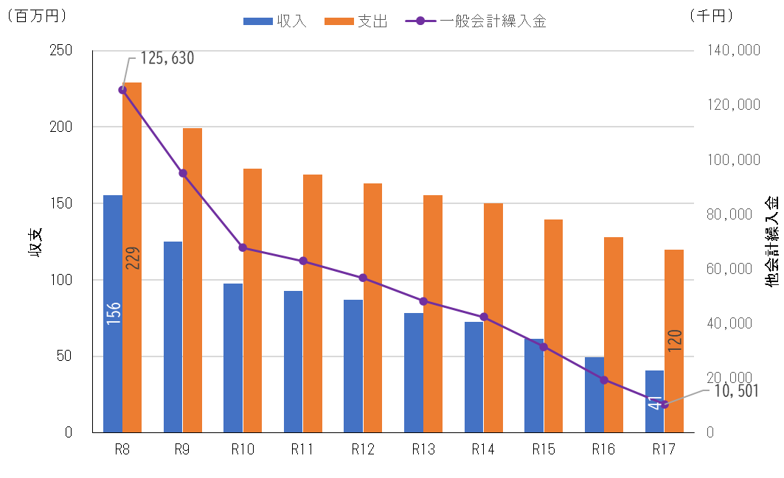

表３２ 収支計算表

４．企業債の見通し
企業債起債額、償還費、企業債残高の今後の推移について図２５に示します。
企業債の元利償還金は、過年度起債分の償還金に加え、将来の資産取得に必要な起債額から元利償還金を試算しました。
将来の起債償還計算は表３３の条件により行いました。

表３３ 起債償還計算条件
項 目 | 企業債
償還方法 | 元利均等償還
利 率 | ２．８５％
償還年数 | ３０年
据置期間 | ５年

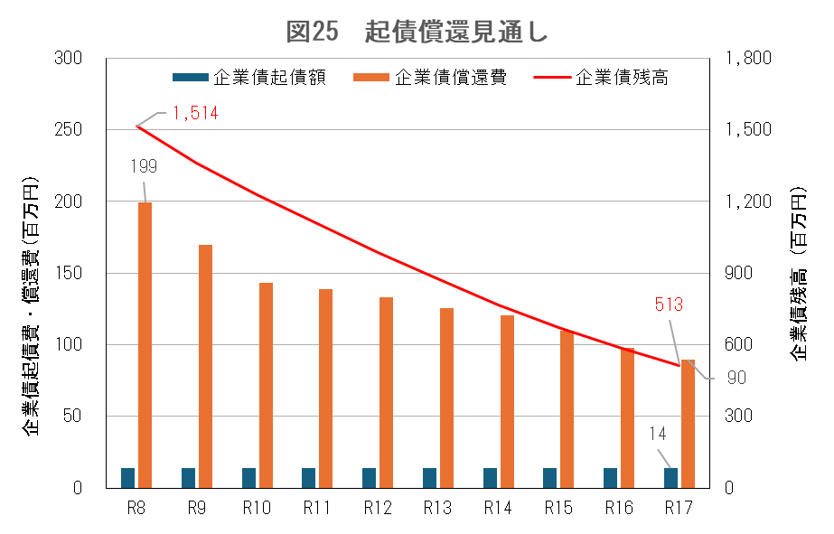

今後の企業債起債高は処理施設更新により、毎年度１４百万円を予定しています。
また、企業債償還費は既発債の償還が進み減少する見込みであり企業債残高についても減少する見込みです。
第8章 今後の取組について
１．将来の下水道事業の長期的見通しについて
棚倉町では今後も人口減少が継続し、行政人口は令和３７年(２０５５年)に約８，０４５人と想定されています。これは令和６年度の６３％の水準であり、行政人口に比例して加入人口や使用料金収入※も減少していく見込みです。
今後も健全な下水道事業経営を継続するためには、下水道使用料金の大幅な見直しや一般会計からの繰入れ金増などが避けられない見込みとなります。
表３４に令和３７年度の加入人口・料金収入の予測を示す。
表３４ 下水道事業の長期的見通し

※使用料金収入は現料金体系・単価で想定

これらの状況を踏まえ、本経営戦略においては基本方針で示した施策の影響と収支状況の推移を見極めつつ、周辺自治体との連携による共同化・広域化や民間活力の利用を積極的に推し進めることによって維持管理費の縮減に努め、健全で持続可能な下水道事業経営を図るものとします。

２．長期的な下水道事業継続に関する方策検討
長期的な人口減少に伴う町財政状況の悪化や使用料金収入の減少が見込まれており、料金改定による収入の増加については限界があり更なる方策が必要となることが想定されます。
長期的に安定した下水道事業を継続するため、今後の処理施設（土木・建築施設）の改築・更新投資時期をにらみ、定期的な経営戦略見直しを行いつつ以下の様々な方策・施策の検討を行っていくこととします。

１）投資の平準化
今後予定されている施設の更新に対して、ストックマネジメント計画等の更新計画に基づき、計画的な更新事業を実施することにより投資の平準化を図ります。
２）使用料改定についての詳細検討
現在福島県汚水処理事業広域化･共同化計画について、関連自治体との協議を進めており、協議結果により収支計画が変動する可能性があります。
使用料改定実施については、上記の協議結果を反映した収支見込み等の財政シミュレーションを実施し、改定の有無、時期、料金体系及び適正な改定率を詳細検討する。

３）民間活力の活用に関する検討
棚倉町では、マンホールポンプ場の点検業務及び終末処理場等の運転管理業務について、民間事業者への委託を行い業務の効率化を図ってまいります。
今後維持管理業務の更なる効率化を図るため、包括的民間委託やW-PPPの導入など更なる民間事業者活用の促進について導入の検討を行います。

４）近隣自治体との広域連携
システム整備等の維持管理発注を、近隣自治体と連携して行うことで効率化が見込める可能性があり、今後は令和４年度に策定された「福島県汚水処理事業広域化･共同化計画」を積極的に推し進めていきます。

３．経営戦略期間内の収支改善施策に関するロードマップ
棚倉町では、令和８年度の経費回収率（使用料金を汚水処理費で除した率）が
７６．５％となる見込みで、汚水処理費（維持管理費等）を使用料金収入で賄えていない状態となっています。
下水道事業運営を安定的に継続するためには、維持管理費を使用料金収入で賄うことが重要となります。
しかしながら、今後の少子高齢化に伴う人口減少により、大幅な料金改定による収入増加は相当な困難が予想されます。
これらの状況を考慮した収支改善施策の実施に向けたロードマップを表３５に示します。
①水洗化率の向上による収入増加
令和６年度末の実績で１，５７０人の未加入人口があり、未加入世帯への戸別訪問、リーフレット配布及び広報紙での呼びかけを行い、接続勧奨を積極的に行います。
②民間活力の活用や周辺自治体との連携（共同化広域化）による維持管理費縮減
汚水処理費の内、圧縮可能な維持管理費について縮減を行います。

表３５ 経費回収率の向上に向けたロードマップ

第9章 経営戦略の事後検証、改定等について
１．経営戦略の検証
下水道事業経営戦略プランは、事業環境の変動に対応するため概ね５年ごと、または長期的下水道事業の方針検討時に、適切な経営戦略になっているかを町民・関係団体・有識者等で構成された「下水道事業運営審議会」にて検証を行います。

２．町民への周知
下水道事業経営戦略プランの改定を行う際には、町のホームページ、「広報たなぐら」などにより公表し、町民への周知を行います。

３．PDCAサイクルによる進捗管理と見直し
今後経営戦略に基づき、下水道事業運営を行う上で事業環境の変化により本経営戦略と実績の間に、ある程度の乖離が発生することが想定されます。
この乖離の有無とその程度について、下図のPDCAサイクルにより検証し、その結果を概ね５年毎に見直す経営戦略に反映させます。

図２６ PDCAサイクルによる進捗管理と見直し

用語集

い
○一般会計繰入金
一般会計繰入金とは、下水道事業・農業集落排水事業（公営企業）が、主に住民から集める使用料だけでは不足する維持管理費や建設費を、税金を主体とする一般会計から補てんするお金のことです。

う
○ウォーターPPP
ウォーターPPPは、下水道事業において、民間のノウハウを活用し、施設の維持管理と更新（老朽化対策）を長期間一体的に委託する官民連携手法です。職員減少や施設老朽化に対応し、持続可能な経営を目指す目的で国が導入を推進しており、コンセッション方式（運営権付与）や管理・更新一体マネジメント方式が該当します。

か
○回帰分析
回帰分析とは、過去の実績数値の変動傾向を数式で表し、未来の予測を行う統計手法です。
○家庭汚水量原単位
家庭汚水量原単位とは、下水道計画において1人1日あたりに排出される平均的な汚水量のことを示し、その内訳は生活汚水量と営業汚水量となっています。
○管渠
下水道の管渠は、家庭や工場などから集めた汚水を処理場まで運ぶ施設であり、下水道管と人孔(マンホール)からなります。
き
○供用開始
供用開始とは、下水道や道路などのインフラ施設が整備され、行政が「一般の利用を開始する」と公示し、実際に使用可能になる時点を指します。下水道や農業集落排水では「汚水を流せるようになる日」を意味します。
○企業債
地方公営企業が行う建設改良事業等に必要な資金に充てるための地方債のことです。
○起債償還
起債償還とは、下水道施設や農業集落排水施設（処理場、管渠など）の建設・改築のために、町が借り入れた企業債の元金と利息を返済することです。

け
○減価償却費
減価償却費は、管路や処理施設などの長寿命な固定資産の建設費を、使える期間（法定耐用年数）にわたって分割し、毎年度の費用として計上する会計処理です。

こ
○公共下水道事業
公共下水道事業は、町が主体となり市街地の生活汚水を地下の管渠（下水道管）で速やかに排除し処理場で浄化処理する事業です。
○公共用水域
公共用水域とは、河川、湖沼、港湾、沿岸海域など、一般に公共の用に供される水域と、そこに接続する水路（公共溝渠や農業用水路など）の総称です。
○コーホート要因法
コーホート要因法とは、男女年齢別の人口（コーホート）ごとに、出生・死亡・移動の「要因」を将来予測し、それらを合計して将来の人口を推計する人口統計学的手法です。
○公営企業会計
公営企業会計は、水道、下水道、病院など地方公共団体が経営する事業で、独立採算制を原則として民間企業と同様の「複式簿記・発生主義」を用いて経営成績や資産・負債を把握する会計制度です。
○国庫補助金
国庫補助金とは、地方公共団体（市町村）が下水道施設や農業集落排水施設（処理場や管渠など）を整備・改築する際に、国がその費用の一部を補助する財政支援制度のことです。

し
○処理区
処理区とは、下水道が整備され、家庭や工場から出る汚水（トイレ、台所、風呂など）を終末処理場へ集めて、きれいにして放流できる区域のことです。この区域内では、し尿のくみ取りや浄化槽の設置が不要となり、原則として下水道への接続が義務付けられます。
○人口普及率
人口普及率（主として汚水処理人口普及率）とは、行政区域内の総人口のうち、下水道、農業集落排水施設、合併処理浄化槽などの汚水処理施設を利用できる環境にある人口の割合（％）を示す指標です。
○処理場
下水処理場（処理施設）は、家庭や工場から出た汚水を微生物の力で綺麗にし、河川へ戻す施設です。
○常駐管理、巡回管理
常駐管理とは技術者が施設に常駐し、機器の運転監視、整備、場内清掃などを継続的に行う管理方式で、異常時の迅速な対応や、24時間体制での安定運転が可能です。
巡回管理とは定期的に技術者が訪問し、点検や清掃、整備を行う管理方式で、常駐人員が不要なためコストを抑制することが可能となります。
○使用料単価
下水道料金を有収水量で割り戻した1ｍ³当たりの単価
○指定管理者制度
指定管理者制度とは、地方自治法に基づき、下水処理場やポンプ場などの管理運営を民間企業やNPO等に委託する制度です。民間のノウハウを活用し、コスト削減や高度な維持管理技術の導入、住民サービス向上を図ることを目的としています。
○収益的収支
収益的収支とは、1事業年度（1年間）の事業運営（汚水処理・施設維持）に伴い発生する「収益（収入）」と「費用（支出）」のバランスのことです。主に下水道使用料で維持管理費や減価償却費などの経費を賄う、事業運営状況を示す収支です。
○資本的収支
資本的収支とは、施設の建設や老朽化に伴う更新など、長期的に効果が及ぶ施設整備（建設改良費）にかかるお金の動きです。主に企業債（借入金）や国庫補助金で財源を賄う投資的な収支です。
○真空式下水道
真空式下水道とは、管渠内を真空ポンプにより負圧状態に保ち、家庭や施設からの汚水を強制的に集水・運搬するシステムです。管路が浅く埋設できるため施工が容易で、軟弱地盤や起伏のある土地でも設置可能です。

す
○水洗化人口
水洗化人口とは、下水道の処理区域内で、トイレが水洗式になっており、かつ公共下水道へ実際に排水を接続して利用している人の数です。
○ストックマネジメント計画
ストックマネジメント計画とは、老朽化する下水道施設（管路、ポンプ場、処理場）を長期的な視点で点検・調査・修繕・改築し、機能維持と費用最小化（ライフサイクルコスト低減）を計画的に行う管理手法です。膨大な施設を客観的に評価し、優先順位を付けて効率的な維持管理を目標とします。
○水洗化
水洗化とは、家庭のトイレ、キッチン、風呂などの汚水を、町が整備した公共下水道管や農業集落排水管へ接続することです。

せ
○接続率
接続率（または水洗化率）とは、公共下水道が利用可能な区域の人口のうち、実際に下水道へ接続して利用している人の割合です。これは、汚水処理が進んでいるかを示す指標であり、一般的に「下水道を利用できる人口」に対する「実際に下水道を利用する人口」の割合として計算されます。
○整備済区域、人口
整備済区域とは、公共下水道が整備され、家庭や事業所からの汚水を処理場へ流せる状態になった地域です。
整備済人口とは整備済み地域内の人口となります。
○生活汚水量・営業汚水量
生活汚水量とは、一般家庭の炊事、洗濯、風呂、トイレなどで使用され、下水道へ排出される汚水の量です。
営業汚水量とは、店舗、事務所、学校、ホテルなど、商業・業務活動に伴い発生し、下水道へ排出される汚水の量です。

そ
○損益勘定職員
損益勘定職員とは、主に下水道や農業集落排水の運営、維持管理、使用料金の賦課徴収などの営業活動に従事し、その給与が公営企業会計上の「収益的支出（損益勘定）」から支払われる職員を示します。

ち
○長期前受金戻入
長期前受金戻入とは、下水道施設（管路・処理場）の建設時に受け取った国庫補助金などを、施設の法定耐用年数にわたって分割し、毎年の収益として計上する会計処理です。

と
○都市基盤施設
都市基盤施設とは、道路、鉄道、上下水道、エネルギー施設（電気・ガス）、通信網、公園、河川など、都市生活や産業活動を維持・発展させるために必要不可欠なインフラ（社会資本）のことです。

の
○農業集落排水事業
農業集落排水事業は、町が事業主体となり、農業集落におけるし尿、生活雑排水を処理する施設を整備し、農村生活環境の改善を図り、併せて農業用排水と公共用水域の水質保全に寄与することを目的とした事業です。

ふ
○不明水
不明水とは、主に下水道管に、雨水や地下水が何らかの原因で混入する「本来流れるべきではない水」のことです。老朽化した配管の破損や雨どいの誤接続が主な原因と考えられており、大雨時の汚水あふれ、処理コストの増加を引き起こすなどの問題があります。

ほ
○法定耐用年数
法定耐用年数とは、下水道施設等の資産について通常の管理をしていた場合に、新設の状態から継続して使用できる年数として、国が法律で定めたもののことです。
○包括的民間委託
包括的民間委託とは、これまで個別（単年）に発注していた管路の清掃・調査・修繕や処理場の運転・保守などの業務をパッケージ化し、複数年契約で民間事業者に一括して委託する方式です。民間のノウハウを活用した効率的・安定的な維持管理と、自治体の事務負担軽減・コスト削減を目的としています。

ま
○マンホールポンプ場
マンホールポンプ場は、地形的な制約などで下水が自然に流れない低地において、道路下のマンホール内に設置した水中ポンプで汚水をくみ上げ、処理場へ圧送する施設です。

ゆ
○有収水量
下水道の「有収水量（ゆうしゅうすいりょう）」とは、主に家庭や工場から排出され、下水道使用料（料金）の計算対象となる汚水の総量のことです。水道メーターで測定された「水道使用量」を基に算出され、下水道事業の収入源となる水量を指します。

